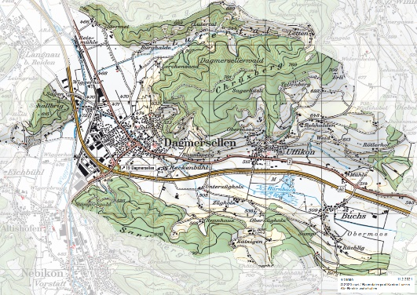
Klimakarte Dagmersellen

Eine Klimakarte der Gemeinde Dagmersellen soll erstellt werden.
Orte und Projekte werden darauf sichtbar gemacht, die zukunftsfähige Lösungen zur Klimakrise aufzeigen.
(Karte: rawi/Raumdatenpool Kanton Luzern)

siehe Artikel im Pfarreiblatt 3/2021
Projektname: | Klicken oder tippen Sie hier, um Text einzugeben.
Projektsektor  (bitte ankreuzen) | ☐ | Mobilität | ☐ | Energie | ☐ | Ernährung
 | ☐ | Umweltschutz | ☐ | Landwirtschaft | ☐ | Waldwirtschaft
 | ☐ | Andere: Klicken oder tippen Sie hier, um Text einzugeben.
Kurze Projektbeschreibung (Entstehung, Inhalt, welches Klimaziel wird erreicht):
Klicken oder tippen Sie hier, um Text einzugeben.
Träger des Projektes  (bitte ankreuzen) | ☐ | Einzelperson | ☐ | Unternehmen | ☐ | Verein
 | ☐ | Institution | ☐ | Andere: Klicken oder tippen Sie hier, um Text einzugeben.
Ort des Projektes | Adresse: |  | Klicken oder tippen Sie hier, um Text einzugeben.
Kontaktperson | Name, Vorname: |  | Klicken oder tippen Sie hier, um Text einzugeben.
 | Adresse: |  | Klicken oder tippen Sie hier, um Text einzugeben.
 | PLZ, Ort: |  | Klicken oder tippen Sie hier, um Text einzugeben.
 | Mail: |  | Klicken oder tippen Sie hier, um Text einzugeben.
 | Telefon |  | Privat: Klicken oder tippen Sie hier, um Text einzugeben.
 |  |  | Mobil: Klicken oder tippen Sie hier, um Text einzugeben.

